软件设计文档

1. 游戏的功能性说明

规则设计：

1. 为需要上洗手间的人选择男女洗手间
2. 界面中间会有 15 个人先后跑出来。这些人里面，会有男有女，有需要上洗手间的人（红色）和不需要上洗手间的人（绿色）。
3. 界面的左下角和右下角是男洗手间和女洗手间，但是两边一直在交换，而且随着游戏的进行，交换速度会加快，玩家需要用键盘的左右键为他们选择正确的方向。
4. 如果玩家将这 15 个人都正确处理了，完成游戏，得到一个总时间。
5. 如果玩家在某一次中强迫绿色的人上洗手间了， 或者将红色的人分配到错误的洗手间了，或者红色的人没有被分配而一直跑到界面下方了，游戏失败。
6. 此外，还设计了另外的玩法，统计玩家游戏结束前得到的分数。这样有助于刷新新的记录。
7. 游戏的架构设计

游戏主要分为四个部分：

1. mainScene主界面
2. gameScence游戏界面
3. tipScence规则说明界面
4. infoScence开发者信息界面

游戏架构图为：

需求图为：

|  |  |  |  |
| --- | --- | --- | --- |
| 非功能性需求 | | | 功能性需求 |
| 约束 | 运行期质量属性 | 开发期质量属性 |
| 用户使用平台多样化 | 易用性 | 易于理解 | 能够在pc端运行 |
| 用户使用时非正常操作 | 可靠性 | 模块化 | 能够保证游戏的稳定性 |
| 开发人员经验欠缺 | 安全性 一般即可 | 模块间松耦合 | 规则相关说明以及暂停退出设计 |
| 游戏的生命周期短 | 游戏性，延长生命周期 | 增加游戏乐趣 | 设计游戏排名，计分系统。 |

逻辑视图：项目包图：

物理视图：部署图：

1. 游戏模块：
2. mainScence模块:

主界面分为三个按钮，用于跳转到 gameScene、tipScene、infoScene。

跳转场景代码：

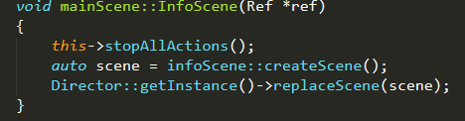

Cocos2d中要将AppDelegate.cpp中的applicationDidFinishLaunching()函数里的初始载入场景设置为你想要首先打开的场景，在这里是我们的mainScene.

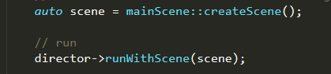

（2） tipScence模块：

这个部分主要实现了规则的说明。

主要包含了一个初始函数。



（3）infoScence模块：

这个部分主要包含了制作人的相关信息

主要包含了一个初始函数。



（4）gameScence模块：

GameScence是游戏的主要部分。

1. 创建、添加场景





1. 初始化场景



初始化函数中，包含了对音乐，游戏场景的初始化工作。

增加暂停与退出选项：

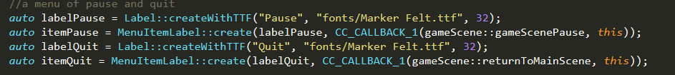

1. 设置监听函数，判定游戏是否结束：



1. 时间获取函数：获取当前时间



1. 改变人物的颜色



1. 暂停游戏，并且创建返回按钮



7、 倒计时之后，这个函数开始执行。首先是初始化界面和变量，然后增加键盘监听事件，然后开始准备用 changeDestination 来交换两个洗手间的位置，并用runCharacterA 来创建和释放第一个人物。



8、 创建人物并控制其运动：



9、 键盘监听事件函数：根据当前人物的状态、当前时刻两边洗手间的状态，判断玩家是否选择正确。



10、 清除函数：当玩家调用正确时，即执行清除函数。清除当前的人物



11、 改变两个洗手间的类型函数



12、 音乐控制播放函数

（5）RankScence得分排名模块：

初始化函数：初始化排名分数。读取本地文件



（6）infiniteGameScene:其他游戏模式模块

初始化函数：设计游戏的模式



场景创建函数：



游戏的模块图为：